様式１５
口座振込依頼書
年 月 日

公立大学法人滋賀県立大学から受け取る支払い金のうち口座振替払いについては、下記の指定口座に振込みされるよう依頼します。なお、記載内容を変更しない限り、毎年度下記の内容のとおり、お支払いください。

※該当項目に○を付けて下さい
新 規 | 変更 | ・住 所 ・代表者 ・法人名  ・口 座 ・その他（ ） | 削除 | 工 事 委 託 物 品

【社名・氏名】 ※ 印は、請求書に使用するものを押印してください。
法人名 | フリガナ
法人名 |  |  | ※法人印 | ※代表者印
代表者 | フリガナ
代表者 | 役 職 名
【所在地】
〒 | ― | 電 話 番 号 |  | － －
〒 | ― | ファクシミリ番号 |  | － －
住所
ﾒｰﾙｱﾄﾞﾚｽ
支払明細内容をメールにてお知らせできます
【登録口座】
 | 金 融 機 関 名 |  | コード（４ケタ） |  |  |  |  | 支 店 名 |  |  |  |  | コード（3ケタ）
指 定 口 座
指 定 口 座 | 預 金  種 目 | 普 通 当 座 |  |  | 口座番号（右詰め）
指 定 口 座 | フリガナ
指 定 口 座 | 口座名義
※可能であれば、「滋賀銀行（彦根支店）」または「三菱ＵＦＪ銀行」口座を指定してくださいますようお願いします。
※支払日は、原則、検収された月の翌月末となります。

相手先コード |  |  |  |  |  |  |  |  |  |  | 入力者
【大学記入欄】 担当教員： (内線： )

滋賀県立大学における納入等について【取引業者の皆様へ】
①発注について
・教員の発注は財務課の事前承認が必要となり、承認前の発注は検品、受理できません。

・教員による1件あたりの発注上限額は50万円未満となり、50万円以上の発注があった場合は、受注しないようお願い致します。

・1件当たりの総額が10万円以上の発注は正式な(社印および代表者印の押印された)見積書の原本が必要となります。

②検品について
・検品は、財務課の検品カウンター、大型の荷物はＡ0棟１階のピロティーにて行います。
(学内へのゲートを通過するにはバス停側の案内所よりゲートコインを受け取ってください。)
商品を郵送される際は、事務局の集配センターを経由します。検品後、教員へお届けいたします。

・検品の時間は９時から17時の間でお願い致します。（12時から13時は極力避けてください）

・修理、保守点検の検品は作業報告書により行います。(様式は問いません)
作業の為大学へお越しいただく際は、各学部長控室に設置している作業受付簿へ必ずご記入ください。

③その他
・請求書、納品書、見積書には、社印、代表者印を押印の上、滋賀県立大学と教員名を記載した宛名をお願いいたします。
・新規に取引する際は口座振込依頼書とあわせて、誓約書をご提出ください。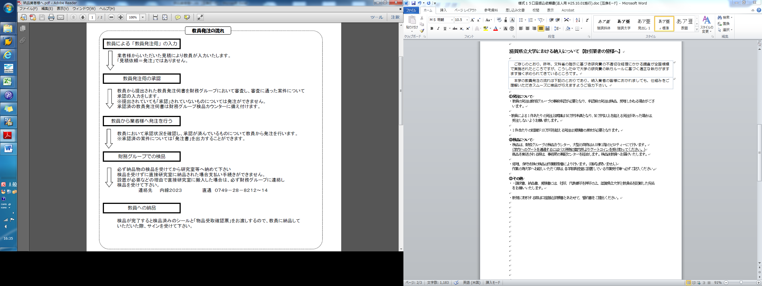
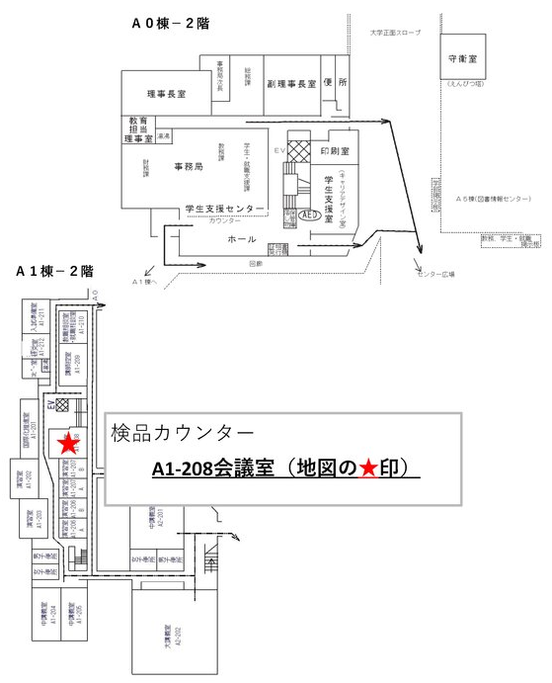
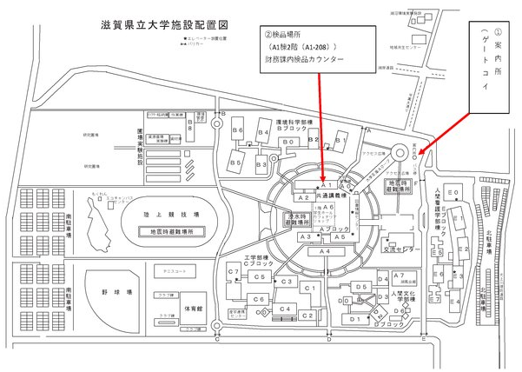

公立大学法人滋賀県立大学と取引のある事業者の皆様

公立大学法人滋賀県立大学理事長

滋賀県立大学との取引における誓約書の提出について（依頼）

平素は、滋賀県立大学の運営にご協力いただき、ありがとうございます。
大学等研究機関における公的研究費の不正使用事案が後を絶たないことを受けて、文部科学省において、取引業者から不正な取引に関与しない旨を定めた誓約書等の提出を求めることとされました。一方、本学においては、昨年、賃金支出における不正経理事案が発覚し関係各位に多大なるご迷惑をおかけしたところです。
このような状況を踏まえ、本学におきましては取引における不正の防止のため、下記のとおり別添の様式による「誓約書」の提出をお願いすることとしましたので、ご理解・ご協力の程をよろしくお願い申し上げます。
なお、今後は、本学からの発注に際しては、誓約書を提出いただいた取引業者のみに限定していく予定でありますことを申し添えます。
ご多用中のところ誠に恐れ入りますが、事情ご賢察のうえ格別のご協力を賜りますようよろしくお願い申し上げます。

記

１．誓約書の提出を求める対象者
平成27年度以降に本学と取引を行った、あるいは今後行おうとするすべての事業者。
ただし、次の者は誓約書の提出対象者から除外します（具体例は、FAQをご参照ください）。
①国、地方公共団体、独立行政法人等の公的機関及び学校法人
②国際組織、外国企業等（支払の際に外国送金が必要な取引先）
③電気・ガス・水道・通信・郵便事業者等公共料金事業者
④会計監査法人、弁護士・特許・税理士事務所、社会保険労務士、産業医
⑤営利目的（商取引・反復継続）としての相手方ではない個人
⑥その他、本件対象になじまない業種・取引等

２．提出方法
誓約書様式を郵送または直接持参により、事務局財務課まで提出してください。
（誓約書様式は大学ホームページからもダウンロードできます。）
- 従前からの取引業者は順次提出してください。
- 新規の取引業者は原則として見積書（入札書）の提出まで（同時に提出可）

３．その他
別途、よくある質問集（FAQ）を添付しておりますので、そちらを参照ください。なおご不明の点がございましたら、下記連絡先に問い合わせ願います。

問い合わせ・提出先
事務局 財務課
電話 ０７４９－２８－８２１３
FAX ０７４９－２８－８４７１
E-mail keiri@office.usp.ac.jp

滋賀県立大学との取引における誓約書

年 月 日

公立大学法人 滋賀県立大学理事長

所在地
（※個人の場合住所）
名 称
（※個人の場合商号等）
代表者職・氏名 印
（※個人の場合氏名）

当社（当法人）は、公立大学法人滋賀県立大学（以下「滋賀県立大学」という。）との取引に当たり、下記の事項を遵守することを誓約します。
記
１ 滋賀県立大学会計規則、滋賀県立大学契約事務取扱規程、滋賀県立大学研究活動上の不正行為防止計画等の関係規程等を遵守するとともに、不正に関与しないこと。

２．滋賀県立大学の内部監査、その他の調査等に際し、取引情報の提供等の要請に協力すること。

３．本学関係諸規程等に反する不正が認められた場合は、取引停止を含むいかなる処分を講じられても異議がないこと。

４．滋賀県立大学の構成員（教職員、その他関連する者）から不正な行為の依頼等があった場合には、滋賀県立大学不正行為に関する相談室（監査室）（0749-28-8506、kansa@office.usp.ac.jp）に連絡すること。
【連絡先】
担当  部署 |  | 連絡先  電話番号
担当  所在地 |  | 連絡先  FAX番号
担当  者名 |  | 連絡先  ﾒｰﾙｱﾄﾞﾚｽ
※本様式、別紙依頼文書およびFAQは下記の本学HPで閲覧・ダウンロード可能です。
http://www.usp.ac.jp/campus/zaimu/

誓約書についてのよくある質問集（FAQ）

Q1：当方が提出対象の事業者なのかどうかわからない。対象かどうか事業者を例示してほしい。
A1：対象は本学と取引を行うすべての事業者です。なお、除外対象とする事業者の具体例は下表のとおりです。貴法人が対象か対象外かご不明な場合は、下記連絡先にお問い合わせください。

除外対象 | 具体例 | 例外（徴取対象）
①国、地方公共団体、独立行政法人等の公的機関及び学校法人 | 学会（学会名鑑掲載）は除外とする。  会費等の支払先の一般財団法人、一般社団法人、公益社団法人、公益財団法人 | 物品、役務の提供の対価の支払先
②国際組織、外国企業等 | 支払の際に外国送金が必要な取引先
③電気・ガス・水道・通信・郵便等公共料金事業者 | 関西電力、大阪ガス、NTTおよびその関連事業者、NTTドコモ、KDDI、ソフトバンク、彦根市、日本郵政 | LPガス業者は徴取対象とする  通信プロバイダ等は徴取対象  宅配便事業者等は徴取対象
④監査法人、国家資格を得た者が属する事務所・法人、産業医等 | 会計監査法人、弁護士・特許・税理士・司法書士・行政書士・社会保険労務士事務所、産業医
⑤営利目的（商取引・反復継続）としての相手方ではない個人 | 非常勤講師、外部講師、臨時雇用での被雇用者  委員会等学外委員等 | 翻訳・デザインの報酬支払対象者は徴取対象とする。
⑥その他、本件対象になじまない業種・取引等 | 実習等謝礼の支払い先（病院、助産院等）

Q2：誓約書の署名・捺印者は代表者（社長等）でなければならないのか。
A2：誓約書の内容に責任を持てる役職の方（支店長、経理担当責任者等）によるご署名・ご捺印をいただければ結構です。

Q3：誓約書の有効期限はいつまでか。
A3：初回の提出から5年以内をめどに再度提出していただくことを検討しております。その時は改めて依頼をいたします。

Q4：最近滋賀県立大学との取引がないが、次回取引時に提出しても問題ないか。
A4：平成27年度（平成27年4月1日以降）に取引がない場合は、次回取引時に提出いただければ問題ございません。その場合は、お手数ですが下記までご一報いただけますと幸いです。

問い合わせ・提出先
事務局 財務課
電話 ０７４９－２８－８２１３
FAX ０７４９－２８－８４７１
E-mail keiri@office.usp.ac.jp

